

Latvijas Universitātes Vadības un uzņēmējdarbības mācību centrs

(LU VUMC)

**IEVADS DATU BĀZĒS**

2022

ESF projekts Nr. 8.4.1.0/16/l/001  
‘’Nodarbināto personu profesionālās kompetences pilnveide”



# Nodarbība 02

## Uzdevums 2 : pieslēgšanās DB serverim un pirmais SQL kods

### Pieslēgšanās MySQL DB serverim ar komandrindu

Šajā uzdevumā pieslēgšanās un darbs notiks OS komandrindā. Mūsdienās ir vairākas klientu programmas ar ērtu grafisku interfeisu, kā DB servera specifiski (piemēram MySQL Workbench priekš MySQL DB, PL/SQL Developer priekš Oracle DB), tā arī universāli (piemēram DBeaver). Datubāžu administratori arī mūsdienās bieži izmanto komandrindas klientus to vienkāršības un skriptu palaišanas ērtuma dēļ. Uzsāksim pirmā SQL koda veidošanu komandrindas klientā, lai gūtu priekšstatu par darbu ar to. Turpmāk izmantosim MySQL Workbench.

* Palaist OS komandrindu. Pieslēgties MySQL DB serverim ar šādu komandu (izmantot sev adresi un lietotāja vārdu) :

mysql -h bjmpnnwunnvmculpl88k-mysql.services.clever-cloud.com -P 3306 -u uug5nztohomjyusk -p

* Apskatīt pieejamas datubāzes :

show databases;

* Pieslēgties savai datubāzei (katram studentam tā būs atšķirīga -- to ģenerē mākoņa servera programma) :  
    
  use bjmpnnwunnvmculpl88k;  
  -- Tā var pārbaudīt datubāzi, kurai esat pieslēdzies  
  select database();
* Apskatīt pieejamas tabulas :

show tables;

* Izveidot tabulu :

create table my_tab_01(a_name varchar(200), a_content varchar(4000));

* Apskatīt tabulas tagad. Izveidot jaunu ierakstu ar INSERT komandu, un apskatīt to ar SELECT komandu :  
    
  insert into my_tab_01(a_name, a_content) values('Test', 'Hello World !');  
  select * from my_tab_01;
* Atslēgties no MySQL servera.  
    
  -- Ejam ārā no klienta  
  quit;
* Saglabāt kodu pasniedzēja norādītajā vietā

### Turpinām apgūt SQL koda pamatus

Tagad pieslēgšanās un darbs notiks grafiskajā klientā MySQL Workbench.

* Palaist MySQL Workbench, pieslēgties savam MySQL serverim :

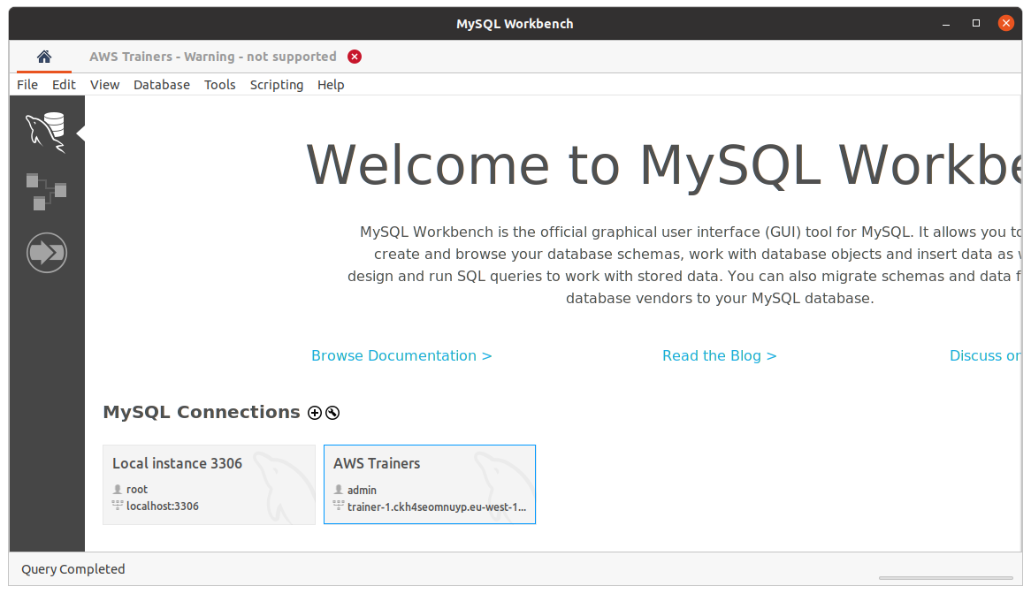

* Atvērt šķirkli Schemas. Var redzēt shēmas (= datubāzes), kā arī objektus.  
    
  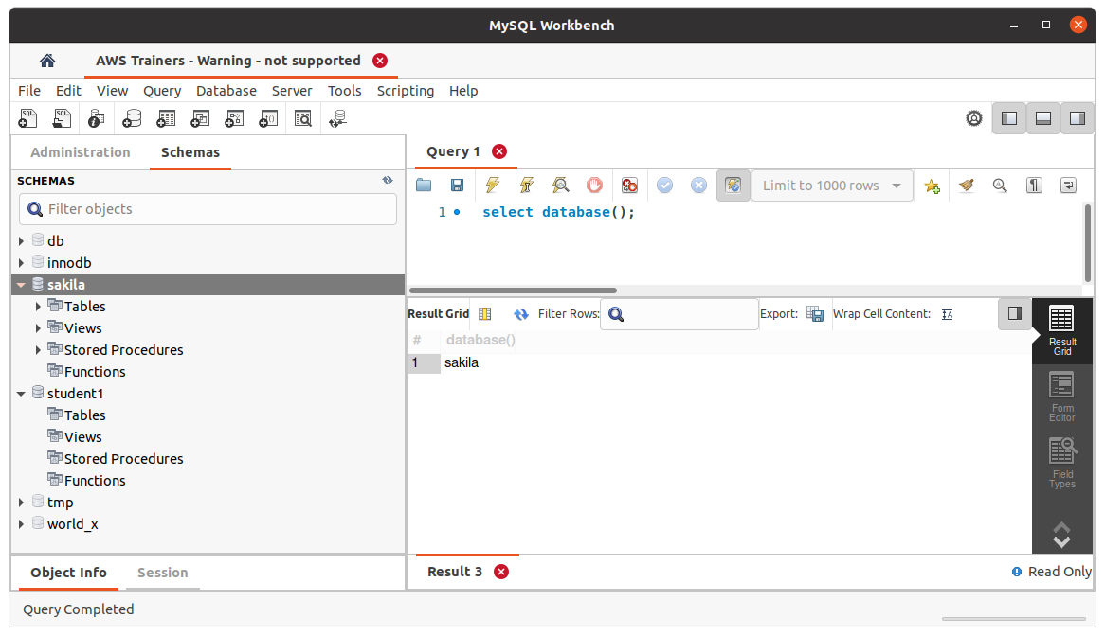
* Atkārtot uzdevuma pirmās daļas soļus : pieslēgšanās datubāzei, tabulas izveide, aizpildīšana ar datiem ar INSERT komandu. Izdomājiet tabulai jēdzīgu nosaukumu, tāpat arī laukiem; izmantojiet citus datu tipus. Ievietojiet vairākus ierakstus ar INSERT komandu.
* Izmantojiet UPDATE komandu, lai mainītu datus tabulā.
* Uzrakstiet kādu vienkāršu SELECT datu atlasi no tabulas. Norādiet SELECT daļā konkrētu lauku sarakstu un secību, neizmantojot * simbolu. Pievienojiet WHERE daļu, pielieciet klāt kādu nosacījumu lai ierobežotu datu atlasi.
* Saglabājiet izveidotu skripta failu lokāli.
* Saglabājiet kodu pasniedzēja norādītājā vietā.